AFDs:
M numint = (Q, Σ, δ, q0, F)
Q = {q0, q1, q ⊥ }
X = {0, 1, 2, ... , 9} U {#, €} (# simboliza "outros")
q0 é o estado inicial
F = {q1}
δ descrito:
Estado | Símbolo a ∈ Σ | δ(estado,a)
q0 | 0 - 9 | q1
q0 | outro (#) | q⊥
q1 | 0 ⁣− ⁣9 | q1
q1 | outro (#) | devolve e aceita em q1
q⊥ | qualquer | q⊥

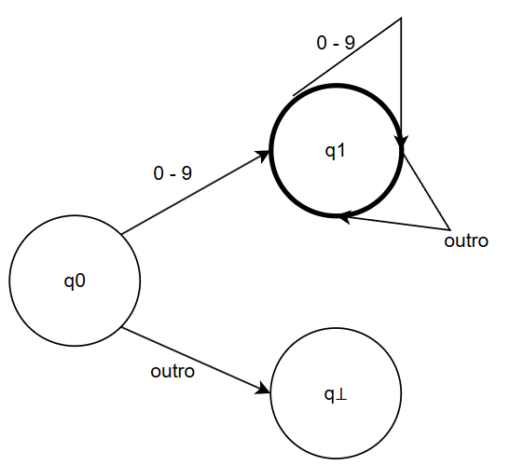

M id​ = (Q′,Σ′,δ′,q0′​,F′)
Q′ = {q0′, q1′, q⊥′}
Σ′ = {a, …, z, A, …, Z, 0, …, 9, _, #}
q0′​ inicial, F′ = {q1′}
δ′ descrito por:
Estado | Símbolo a | δ′(q,a)
q0′​ | letra [A−Za−z] | q1′
q0′ | outro (#) | q⊥′
q1′ | letra, dígito, _ | q1′
q1′ | outro (#) | devolve e aceita
q⊥′ | qualquer | q⊥′

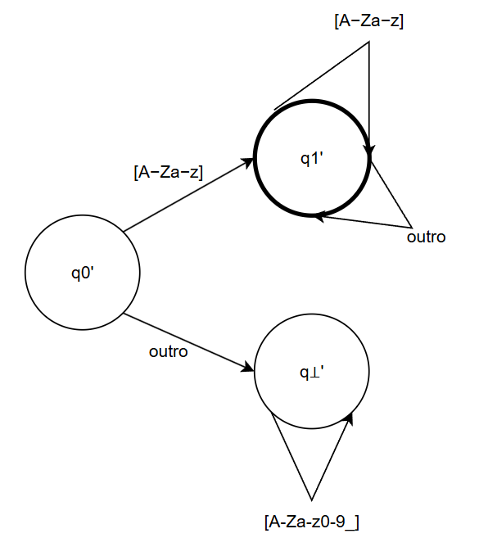

M string ​=(Q′′,Σ′′,δ′′,q0′′​,F′′)
Q′′ = {q0′′, q1′′, q2′′, q⊥′′}
Σ′′={", Σprintable​∖{"}, #}
q0′′ inicial, F′′={q2′′}
δ′′ descrito:
Estado | Símbolo | Próximo estado
q0′′ | " | q1′′
q0′′ | outro | q⊥′′
q1′′ | qualquer ≠ " | q1′′
q1′′ | " | q2′′
q1′′ | EOF/# | q⊥′′
q2′′ | — (aceito já) | —

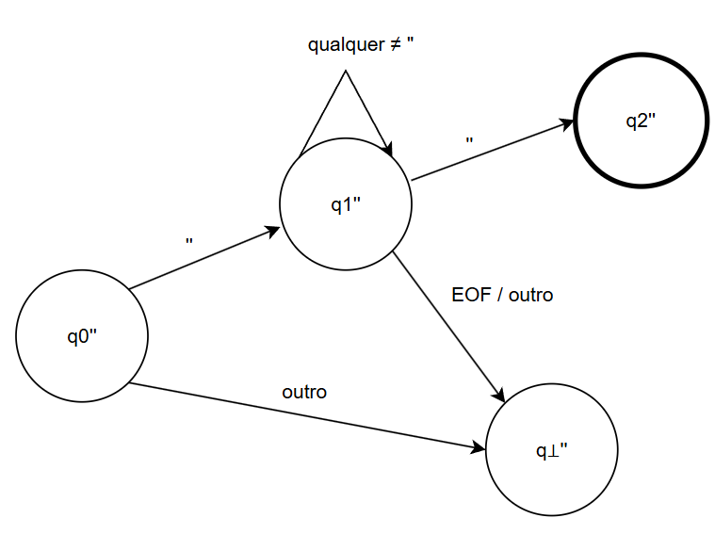

M op ​= (Qop​, Σop​, δop​, q0, op​, Fop​)
Σ op = {<, >, =,−, :, +, … } estados intermediários para cada prefixo, e F op para cada token (LOGMAIORIGUAL, ATR, DEC, ...)
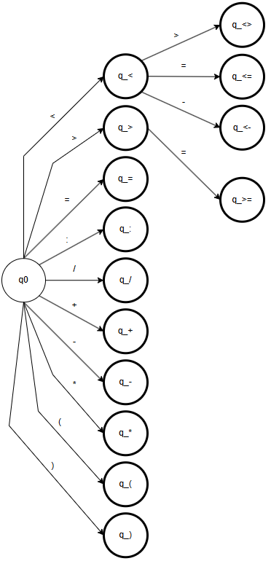

Gramática Livre de Contexto (CFG)
Não-terminais
V = { (programa), (comando), (declaracao), (atribuicao), (leia), (escreva), (se), (para),
(argumento), (condicao), (op_logico), (expressao), (termo), (fator) }
S = (programa)

Terminais (os símbolos de token)
Σ = { inteiro, :, ID, <-, NUMINT, STRING, escreva, leia, se, entao, senao, fim_se, para, ate, passo, fim_para, +, -, *, /, e, ou, (, ), ... }

Produções P
(programa) -> (comando)*
(comando) -> (declaracao) | (atribuicao) | (leia) | (escreva) | (se) | (para)
(declaracao) -> inteiro : ID
ID ∉ TS ⇒ inserir(ID, inteiro)
ID ∈ TS ⇒ erro: variável já declarada
(atribuicao) -> ID <- (expressao)
ID ∈ TS ∧ tipo(ID) = inteiro ∧ tipo(expressao) = inteiro
Caso contrário ⇒ erro: variável não declarada ou tipo incompatível
(leia) -> leia ( ID )
ID ∈ TS ∧ tipo(ID) = inteiro
Caso contrário ⇒ erro: variável não declarada ou tipo inválido
(escreva) -> escreva ( (argumento) )
argumento = ID ⇒ ID ∈ TS
argumento ∈ {STRING, NUMINT} ⇒ permitido
Caso contrário ⇒ erro: argumento inválido
(argumento) -> ID | STRING | NUMINT
(se) -> se ( ID (op_logico) (ID | NUMINT) ) entao (comando)* [senão (comando)*] fim_se
ID ∈ TS ∧ tipo(ID) = inteiro
valor ∈ TS ⇒ tipo(valor) = inteiro
comando\* ≠ ∅ nos blocos entao e senao (se houver)
Caso contrário ⇒ erro semântico
(para) -> para ( ID <- NUMINT ate NUMINT passo NUMINT ) (comando)* fim_para
ID ∈ TS ∧ tipo(ID) = inteiro
comando\* ≠ ∅
Caso contrário ⇒ erro: variável não declarada ou bloco vazio
(expressao) -> (termo) {(+ | - | ou) (termo)}
∀ termo ∈ expressao ⇒ tipo(termo) = inteiro
Caso contrário ⇒ erro: tipo inválido na expressão
(termo) -> (fator) {(* | / | e) (fator)}
∀ fator ∈ termo ⇒ tipo(fator) = inteiro
(fator) -> ((expressao)) | ID | NUMINT
ID ∈ TS ∧ tipo(ID) = inteiro
NUMINT ⇒ válido

Símbolo Inicial
S = (programa)

